只能说中国坏，不能说中国好？

原创 有里儿有面 [有理儿有面](javascript:void(0);)

**有理儿有面**

微信号 youli-youmian

功能介绍 你说是不是

2021-12-27[原文](https://mp.weixin.qq.com/s?__biz=Mzg3MjEyMTYyNg==&mid=2247549323&idx=1&sn=07536baf366a96b4385d37629e8e525f&chksm=cef655fef981dce82e1560683cef1d735b8f0d96c85d9d6c246b90e2220298a7312f4cbdd428&scene=27#wechat_redirect&cpage=15) 发表于

收录于合集





**全文共2377字，图片7张，视频4个，预计阅读时间为8分钟。**

**文章首发于“有理儿有面”（youli-youmian），欢迎大家在朋友圈和微信群转发。**

**公众号及其他平台转载请在后台留言。**



▼

长期以来，西方媒体像睁眼瞎，对中国的报道都带着一层厚厚的滤镜。但近年来，随着国际交流的加深，有越来越多来过中国、了解中国的外国友人，开始向西方媒体说不，在互联网上大声说出对中国的真实感受，让全世界看到和西方媒体镜头下不一样的中国。

但是，这种自发的行为却遭到西方媒体的恶意攻击和抹黑。近期，《纽约时报》发表了一篇名为“揭秘一场中国宣传攻势——北京如何对国外网红施加影响力”的文章，造谣那些报道真实中国的YouTube博主“受到了中国政府资助”、“拿了中国政府好处”。

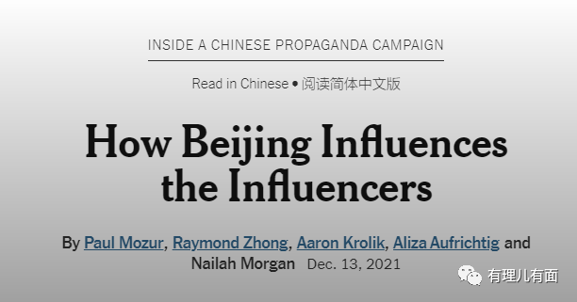

**我们先来看看这些网红博主都说了些什么！**

英国前媒体人巴里，2014年来到中国后就创建了一个名为“靠谱中国”的英文网站，向西方展示自己在中国的亲身经历，试图改变西方媒体对中国的刻板印象。

以色列人高佑思（中文名），在北京读大学期间，就开始以诙谐幽默的方式拍摄视频，展示中国各地风土人情。今年4月，他发布了一条造访新疆棉花田的视频，直接反驳了西方媒体关于新疆地区强迫劳动的指控。

加拿大人柯克·阿佩兰，在中国已居住了18年。在广西南宁生活的他，用镜头记录下在中国生活的点点滴滴，以自己愉快的生活体验驳斥西方媒体关于中国人受压迫的不实说法。

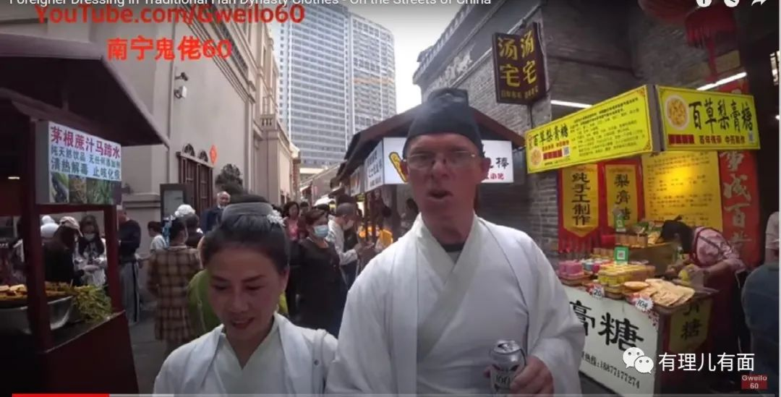

美国人马特·加拉特，用视频介绍环游中国的各种见闻，因为曾发表了一篇“也许是美国最先将新冠病毒传播到全世界”的文章，遭到西方反华媒体的抨击。

美国美食博主郭杰瑞，长期在世界各地录制美食视频。今年3月，他在Youtube等各大平台上传了一段视频，通过记录自己从纽约出发到洛杉矶再飞到中国的经历，来对比中美两国的防疫工作。

此外还有旅居中国的英国父子李·巴雷特、奥利·巴雷特，定居中国的美国人马特·加拉特和王德中（中文名）等，这些外籍网红基本都是因为长期居住在中国或有在中国短期旅行的经历，因而基于真实、客观的体验而在网络平台上分享他们眼中中国的真实模样。

他们发布的绝大部分内容并不涉及政治，更没有抨击指责西方，但仅仅因为视频中展示的真实情况与西方媒体的涉华主基调不符、和《BBC》及《纽约时报》等“主流媒体”制作的阴间滤镜不同，便遭到围追堵截和栽赃陷害。

《纽约时报》等一批世界级媒体围殴个人网红博主本来已经很不讲武德，但更为恶劣的是，他们已经不是第一次干这种事了。

今年1月，英国《泰晤士报》就刊登了一篇所谓“中共收买英国博主搞宣传战”的文章，自称通过“调查发现了证据”，能证明几位英国自媒体人被中国政府利用来对英国乃至西方进行“煽动宣传”。

今年7月，BBC又发表了一篇“中国虚假信息驱动下的外籍网红”的文章，诽谤这些视频博主与中国媒体“合作”，将自己“包装”为中国爱好者，为中国政府制造“虚假信息”。

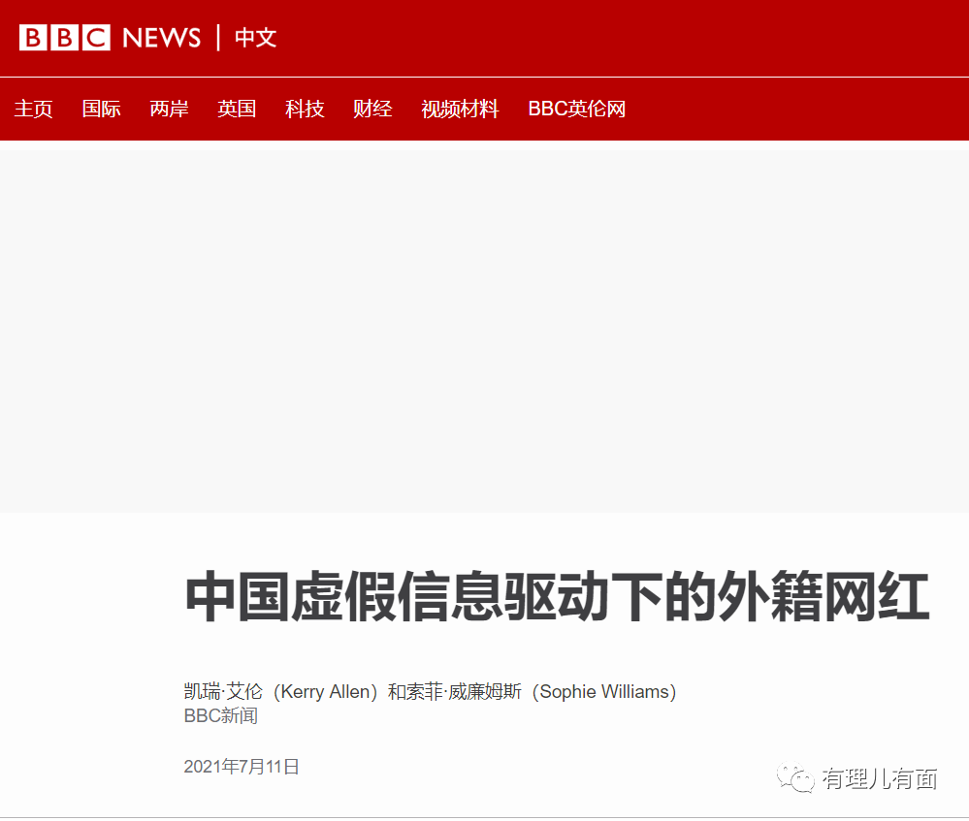

**什么才是西方媒体笔下的“言论自由”？**

西方媒体一些列眼花缭乱的操作真是把我们整蒙圈了。不是说好了言论自由吗？怎么不让网络博主说话呢？不是说好了保护人权吗？怎么对自己的公民也栽赃陷害呢？

其实，这些西方媒体的所作所为，说白了就是：只能说中国坏、不能说中国好；只准抹黑中国、不准陈述事实。说中国好，说中国行，你就是有中国政府背景的，就是被操纵的，就要遭到抵制和封杀。说中国不好，那就是不畏强权、“言论自由”。

上面讲到的美国小哥王德中曾基于个人体验，感叹了一番中国基建的强大，视频播出后就遭到YouTube限流，给出的理由竟然是“使用了误导标题”。

英国前媒体人巴里的推特账号，因为发布了多条对新疆的客观评论，而被推特公司冻结。

西方媒体对于中国的报道原则就是：“中国所做的一切事情都必须扣上一个负面定义”，一旦违背，那就是宁杀错、勿放过，管你是哪国账号、什么身份，一律打压，配上其一贯标榜的言论自由形象，可以说是既当又立的典型了。

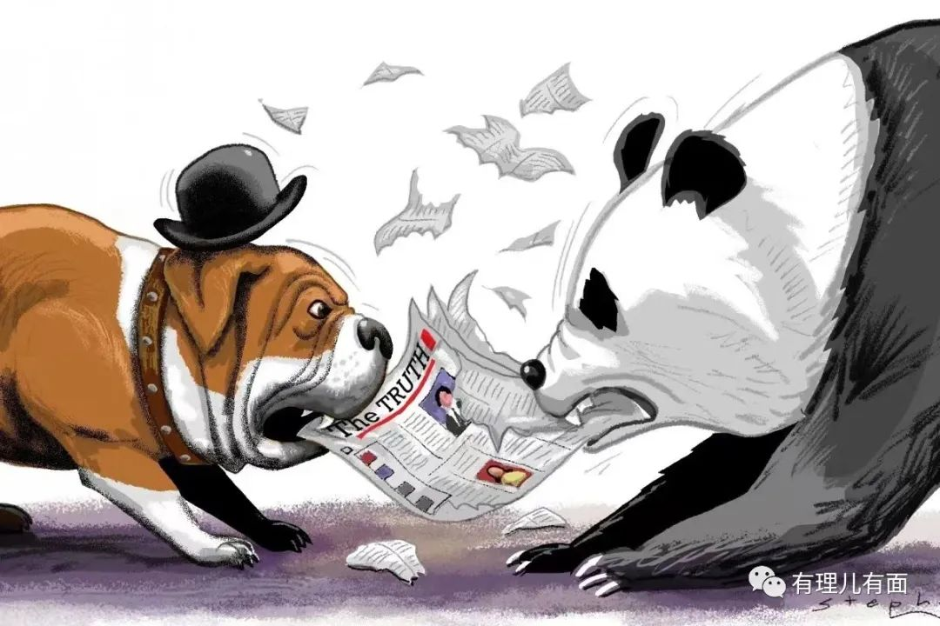

**西方媒体就是资本的“宣传机器”**

为什么西方媒体在宣传口径上如此一致？那是因为所谓的“独立媒体”其实都是西方资本的传声筒。以美国为例，比较大的媒体均由几家家族企业掌控。

资本通过掌控媒体操纵舆论、玩弄民意，来加强对社会意识形态的影响，从而控制美国政府政策的制定。

而为了赚取更多“金援”，西方媒体会自动规避任何可能损害资本利益的报道，甚至指鹿为马、歪曲解读。

比如，修例风波期间香港暴徒冲击立法会大楼就是“民主运动”，美国暴徒冲击国会山就是叛乱暴动。真可谓是赤裸裸的双标，已经到了不要脸的地步。

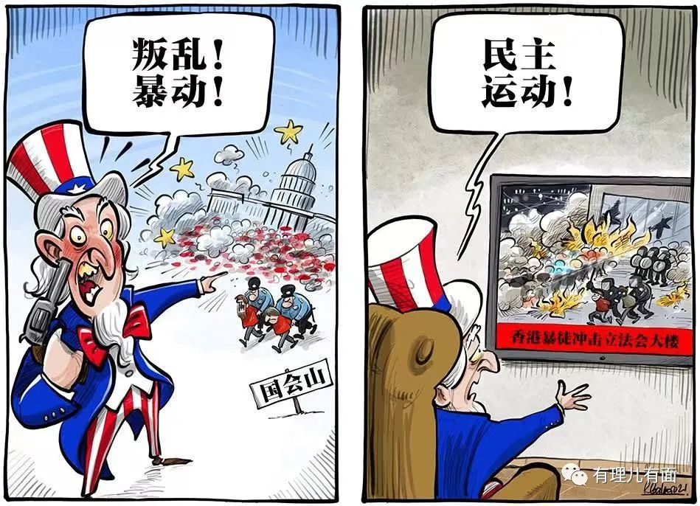

西方媒体为资本服务最经典的例子莫过于特朗普被“社死”。在美国发生史无前例、震惊世界的特朗普支持者冲击国会事件后，推特、脸书等多家社交媒体平台以“煽动暴力”为由，集体冻结特朗普及其7万多支持者的账号，宣判特朗普“社会性死亡”。

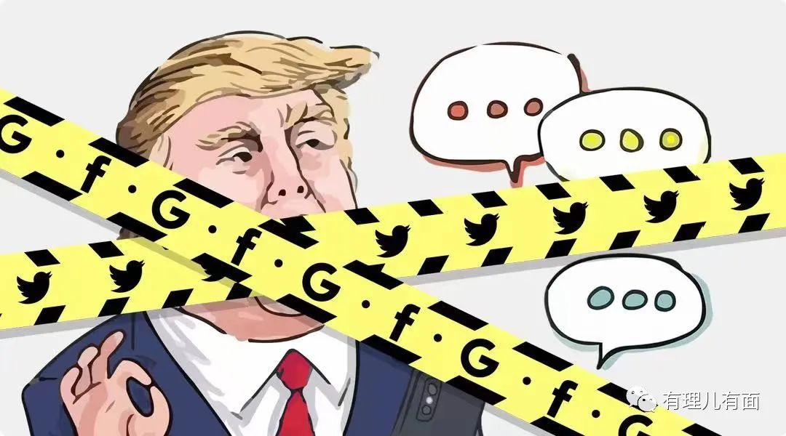

从支持特朗普“推特治国” 到将他彻底“绞杀”，那是因为各大社交媒体平台确认了特朗普去势已定，为了迎合新的力量而紧急转向，向新的资本主子表忠心。

这一事件彻底撕开了美国言论自由的伪善面具，也再次印证了西方言论自由并无绝对。

**他们到底在怕什么？**

西方资本一直希望通过媒体牢牢把握舆论霸权，让民众丧失独立思考的能力，最终屏蔽真相，从而巩固其对世界的统治。

但当今世界，早已不是依靠某些宣传机器，就能营造一面舆论幕墙、“只手遮天”的时候了。

日新月异的互联网不断的动摇他们的统治地位，日益频繁的国际交流不断向更多人展示真实的东方。西方资本害怕失去舆论控制权，害怕看到事实真相被传播，害怕精心编织的谎言被拆穿，害怕世界民众意识到原来自诩“公正”“独立”“客观”的西方媒体才是那个最大的骗子，所以他们无所不用其极对不同声音进行“网暴”。

但是，谎言终究会被拆穿，骗局永远不可能变成真相，西方媒体制造的假象早晚会被撕的粉碎。到时候，西方普通民众就会意识到，原来西方媒体标榜的“言论自由”，只是服务于少数垄断恶势力的为虎作伥！

**图片源自网络**





**关注公众号：**

**有理儿有面**

**理   性｜   揭   秘｜   探   讨**







有里儿有面

**微信扫一扫赞赏作者** **赞赏**

已喜欢，对作者说句悄悄话

取消

**发送给作者**

**发送**

最多40字，当前共字

 人赞赏

上一页 1/3 下一页

长按二维码向我转账

受苹果公司新规定影响，微信 iOS 版的赞赏功能被关闭，可通过二维码转账支持公众号。

### 精选留言

用户设置不下载评论